嘉義縣內埔國民小學
111學年度雙語國家政策－口說英語展能樂學計畫
12月英語日活動成果報告表
活動名稱 | 聖誕節闖關活動 |  | 辦理日期 | 12/19~12/23
辦理地點 | (1)中、高年級:英語教室  (2)低年級:各班教室 |  | 參加人數 | (1) 112人  (2) 49人
成果摘要-活動內容介紹及特色說明  (列點說明) | 1.聖誕節教學活動:  (1) 依聖誕節主題佈置教室  (2) 於英語課堂進行聖誕節單字、句子及歌曲教學  2.聖誕節闖關活動:  (1) 低年級: 能說出”Merry Christmas.”  (2) 中年級: 能說出5個跟聖誕節相關的單字。  (3) 高年級: 完成聖誕節主題線上闖關活動。
檢討或建議事項
照片說明（4-10張）
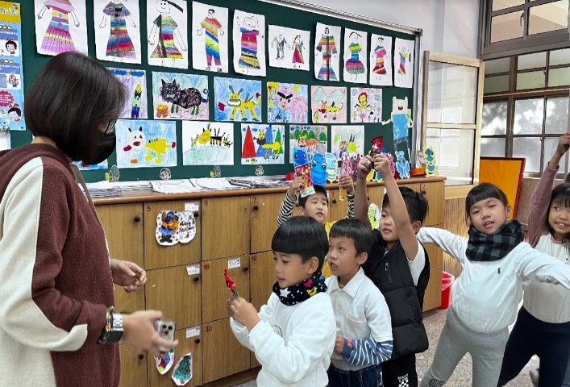 |  | 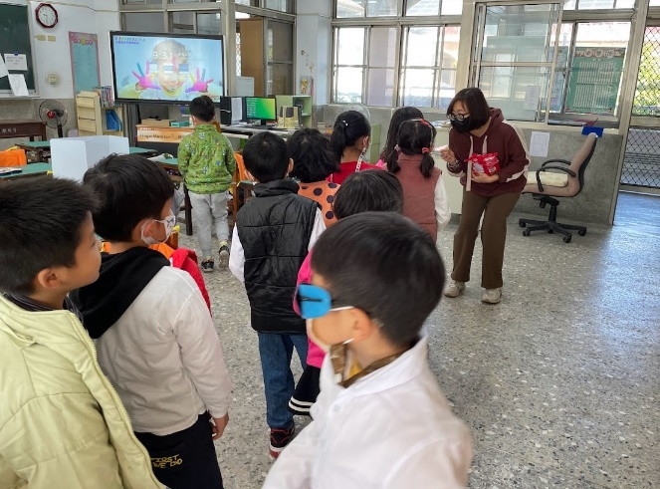
低年級闖關活動 |  | 低年級闖關活動
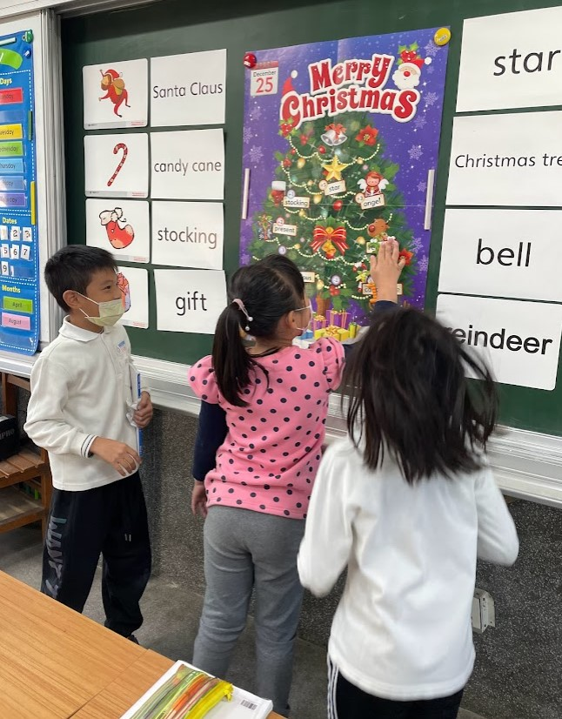 |  | 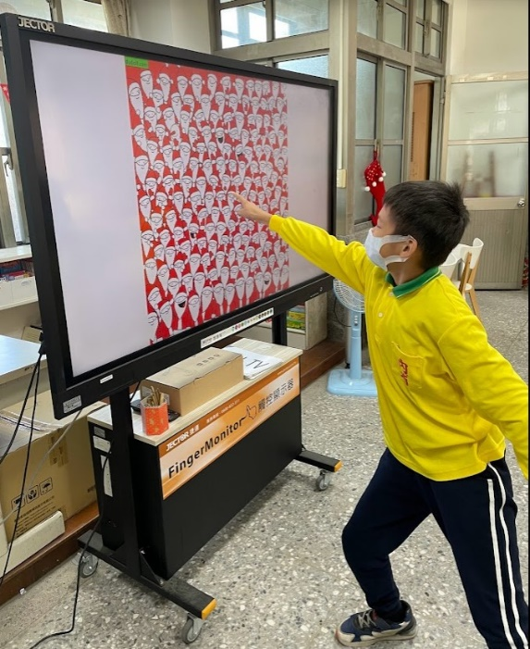
中年級闖關活動 |  | 高年級闖關活動
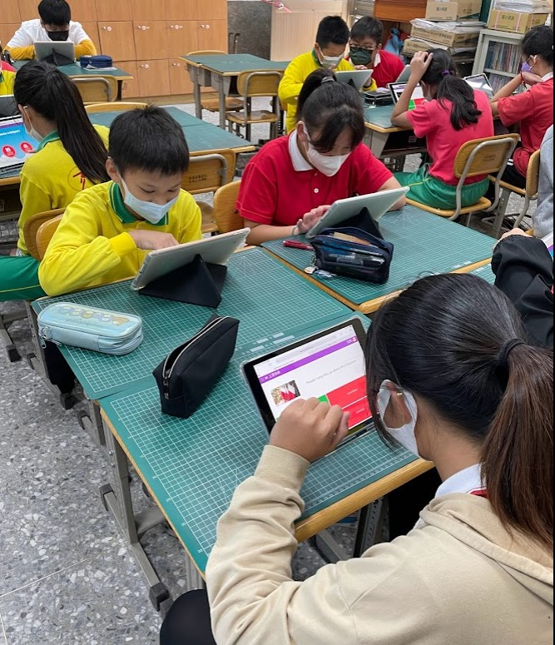 |  | 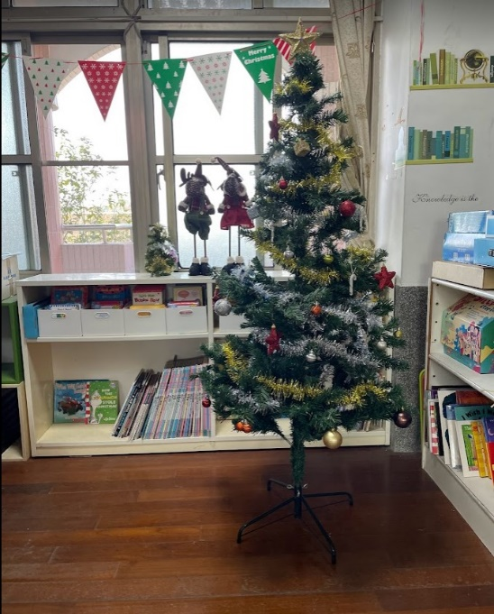
高年級闖關活動 |  | 英語教室配合節慶活動佈置閱讀區

